第３章　共生社会の実現に向けた取り組み

区では、以下の取り組みとビジョンにより、共生社会の実現に向けて、「誰もが安心して自分らしく暮らせるまち」を目指し、さまざまな施策を行っています。

１　共生社会の実現に向けた「区の取り組み」

|  |  |
| --- | --- |
| (１)障害者権利擁護の取り組み | ①　障害者差別解消法の普及啓発・相談対応 |
| ②　障害を理由とする虐待防止の取り組み |
| (２)障害者理解に対する取り組み | ①　手話に関する取り組み |
| ②　視覚障害者に対する取り組み |
| ③　さまざまな障害者理解のための取り組み |
| (３)地域共生社会構築の拠点 | なごみの家 |
| (４)福祉・健康のまちづくり | ①　やさしい道づくり |
| ②　公園でのユニバーサルデザインの取り組み |
| ③　安全で使いやすい駅 |
| ④　公共施設等のバリアフリー化 |
| (５)障害者の就労支援 | ①　障害者就労支援センター |
| ②　江戸川区就労支援ネットワーク |
| ③　障害者の雇用促進（区職員） |
| ④　就労に係る新法人の設立・運営 |
| (６)スポーツや文化活動に対する  取り組み | ①　障害者スポーツの振興 |
| ②　図書館での支援 |
| ③　心身障害者(児)作品展示会 |
| ④　障害者協議室の運営 |
| (７)災害時の要配慮者への支援 | 災害時の要配慮者への支援 |
| (８)新庁舎の建設 | 新庁舎の建設 |
| (９)新たな障害児支援施設 | ①　児童相談所の設置 |
| ②　発達相談・支援センターの設置 |
| (10)先導的共生社会ホストタウン | ①　ユニバーサルデザインのまちづくり |
| ②　心のバリアフリー |

２　共生社会の実現に向けた区のビジョン

|  |  |
| --- | --- |
| (１)共生社会の実現に向けた今後の  取り組み（ビジョン図） | 共生社会の実現に向けた今後の取り組み  （ビジョン図） |
| (２)今後の取り組み | (仮称)江戸川区共生社会ビジョンの策定 |
| (仮称)江戸川区共生社会＝ＳＤＧｓビジョン |
| (３)本計画との関係 | 本計画との関係 |

**障害者**

**誰もが安心して**

**自分らしく暮らせるまちへ**

**子ども**

**外国人**

**子育て世代**

**性的指向**

**性同一性**

**熟年者**

※以下の施策展開では、区の取り組みに関連するＳＤＧｓのアイコンを掲載しています。

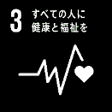１　共生社会の実現に向けた「区の取り組み」

(１)　障害者権利擁護の取り組み

①　障害者差別解消法の普及啓発・相談対応

障害を理由とする差別の解消を推進することにより、障害の有無にかかわらず、全ての区民が共に生きる社会を目指しています。

〇普及啓発事業

区民向けに「障害者福祉のしおり」、「広報えどがわ」、区公式ホームページを活用し、普及啓発を図っています。また、障害者理解のための講座も開催しています。

〇各種団体との意見交換会・当事者からの相談受付

毎年、各種団体と意見交換を実施しています。また、区立の障害者施設、熟年者相談室、なごみの家、障害者相談員その他、各相談窓口で相談を受け付けています。

〇職員の対応力向上

障害のある方への差別解消に向けて、職員の対応について、平成28年度（2016年度）に、「江戸川区における障害を理由とする差別の解消の推進に関する職員対応要領」及び「江戸川区立学校における障害を理由とする差別の解消の推進に関する対応要領」を制定しました。

区の各相談窓口が、障害のある方やそのご家族等からの相談に的確に対応し、相談者の支援につなげていきます。

〇基礎調査から見えてきた課題

令和元年度（2019年度）に実施した計画策定のための基礎調査において、障害のある方の障害者差別解消法の認知度は25.1％でした。今後、障害者差別解消法の周知など、障害者理解の促進が課題となっています。

|  |  |
| --- | --- |
| 障害者差別解消法の理解 | ①「知っている」 7.8％  ②「聞いたことはある」 17.3％  ①＋②認知度 25.1％  「知らない」 67.8％ |

【今後の取り組み】

〇区民向け周知・啓発

「広報えどがわ」や区公式ホームページを活用して、対応事例集を掲載するなど、障害者差別解消法の普及啓発を図ります。

普及啓発リーフレットを作成し、当事者、サービス提供事業所へ広く周知します。

〇区職員の対応力向上

職員一人一人が対応要領の内容と意義について十分に理解を深めることで、相談対応や支援の質を高め、障害を理由とする差別解消を徹底していきます。また、各種研修の機会を捉え、スキルアップを図ります。

〇各種団体からの意見交換

各種団体との意見交換会等の場で、お伺いしたご意見やご要望を、区の施策に活かしていきます。

②　障害を理由とする虐待防止の取り組み

平成24年(2012年)10月の障害者虐待防止法施行に伴い、虐待の未然防止や早期発見・対応を行っています。合わせて、本人とその家族等の養護者の支援を目的として、周知・啓発活動や相談対応を実施しています。本人からの申出のほか、家族、施設職員、近隣住民からの通報等により、障害のある方への虐待の疑いがある場合には、児童相談所や警察等の関係機関と連携し、区が事実確認、安否確認、立ち入り調査、虐待と認められた場合の一時保護等、迅速かつ適切な対応に取り組んでいます。

【今後の取り組み】

〇障害者虐待ＳОＳ電話の設置

専用の虐待通報電話を設置し、通報先の一元化、見える化を図ります。

〇障害者権利擁護の普及啓発

当事者や事業者等に向けての障害者権利擁護(虐待防止・差別解消)の普及啓発リーフレットを作成し、広く周知するとともに、事業者を対象とした研修会を実施します。

**参考　法律・条例**

〇障害を理由とする差別の解消の推進に関する法律(障害者差別解消法)

　　障害者基本法の基本的理念にのっとり、障害を理由とする差別の解消の推進に関する基本的な事項、行政機関等及び事業者における障害を理由とする差別を解消するための措置等を定めることにより、障害を理由とする差別の解消を推進し、全ての国民が、障害の有無によって分け隔てられることなく、相互に人格と個性を尊重し合いながら共生する社会の実現につなげることを目的として制定されました。

〇東京都障害者への理解促進及び差別解消の推進に関する条例

　　障害を理由とする差別の解消の推進に関し、基本理念を定め、東京にくらし、東京を訪れる全ての人が、障害の有無によって分け隔てられることなく、相互に人格と個性を尊重し合いながら共生する社会の実現に寄与することを目的として制定されました。

〇障害者虐待の防止、障害者の擁護者に対する支援等に関する法律

　（障害者虐待防止法）

　　障害者虐待の防止等の施策を推進するため、平成24年（2012年）10月に施行されました。この法律では、障害者に対する虐待の禁止や障害者虐待の定義が明確化され、発見者に対する通報義務や市町村の立ち入り調査権限などが定められました。

○公益通報者保護法

　　公益通報をしたことを理由とする解雇の無効、不利益な取り扱いの禁止が定められています。





(２)　障害者理解に対する取り組み

①　手話に関する取り組み

〇手話言語条例の制定

手話への理解の促進及び手話の普及に関する基本理念を定め、全ての人が互いを尊重し合い共生する地域社会を実現するために、江戸川区手話言語条例を平成30年(2018年)４月１日に施行しました。手話の理解促進及び手話の普及、手話による意思疎通支援のための施策の推進に努めていきます。

〇手話通訳者の派遣

日常生活や社会生活において、健聴者との意思の疎通を円滑にするために、聴覚障害の方、言語機能障害の方を対象に、手話通訳者を派遣しています。

〇手話通訳者の区役所本庁舎の配置

区役所本庁舎での手続きや相談に際し、聴覚障害の方、言語機能障害の方が、手話通訳者の同行が必要となる場合のために、手話通訳者を配置しています。(区役所本庁舎１階総合案内、毎週火曜日と金曜日、13時～16時)

〇リレー手話通訳者（ろう通訳者）の派遣

高齢のろう者の方など、健聴の手話通訳者が表す手話表現ではうまく意思疎通ができない方について、健聴の手話通訳者と依頼者（ろう者）の間にろうの手話通訳者が入り通訳を行うことで、より円滑な意思疎通ができるよう健聴の通訳者に加え、ろうの通訳者を派遣します。

【今後の取り組み】

〇小・中学生への手話の出前講座の実施

障害者理解教育の一環として、手話の学習を導入する小・中学校へ講師を派遣し、児童・生徒への手話の普及啓発を図ります。

〇小・中学生向けデータ版手話普及啓発リーフレットの作成

小・中学生向けに手話普及啓発リーフレットを作成し、区公式ホームページで閲覧できるようにします。タブレット端末を利用した授業等でも活用できます。

②　視覚障害者に対する取り組み

〇声のたより

区からのお知らせや区内で活躍する人のインタビューなどを収録したＣＤまたはカセットテープを月１回発行しています。

〇声の広報

「広報えどがわ」の全ての記事を音読したＣＤ（デイジー形式）を毎号発行しています。

〇点字広報

「広報えどがわ」の中から、暮らしや健康に役立つ記事を中心に編集した点字冊子を月１回発行しています。

〇声の便利帳

「くらしの便利帳」の内容を収録したＣＤ（デイジー形式）を発行しています。

〇区公式ホームページ

音声読み上げ、文字の拡大、背景色と文字色の変更などに対応しています。

【今後の取り組み】

情報収集における視覚障害の方と健常者との不平等を解消するためのさまざまな施策を、引き続き検討していきます。

③　さまざまな障害者理解のための取り組み

各部署において、障害のある方の理解に関する講演会等の開催等、さまざまな活動に取り組んでいます。

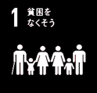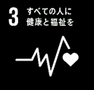(３)　地域共生社会構築の拠点（なごみの家)

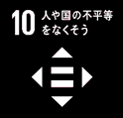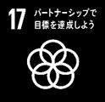区では、町会・自治会や各種団体による活発なコミュニティ活動を土台とした「地域力」を生かし、「なごみの家」を拠点に熟年者、子どもや障害のある方を含めた全世代に対応する新しい地域福祉の仕組みづくりを目指しています。

「なごみの家」は、令和２年（2020年）10月１日現在、区内に９カ所設置しています。地域の身近な相談窓口であり、地域のネットワークをつなげる拠点として、区内全15カ所の設置を目指しています。

〇主な機能と内容

|  |  |
| --- | --- |
| **主な機能** | **内　容** |
| なんでも相談 | 相談員や保健師または看護師等の専門職が、窓口や電話であらゆる相談に対応。  訪問相談も実施。専門的支援は、各サービス相談窓口を案内。 |
| 地域のネットワークづくり | 町会・自治会、医療・介護関係者、民生・児童委員、警察・消防等が協力し、地域の支え合い・助け合いの支援を行う。 |
| 居場所・  通いの場 | 子どもから熟年者まで障害の有無に関わらず、誰もが気軽に立ち寄って交流できる地域の交流の場。  食を通した多世代交流として、「なごみの家食堂」を実施。 |

〇基礎調査から見えてきた課題

計画策定のための基礎調査において、なごみの家の認知度は41.9%、利用状況は５％でした。なごみの家は障害者も利用できる施設であることの周知及び利用しやすい環境づくりが課題となっています。

|  |  |
| --- | --- |
| なごみの家の利用状況 | ①「利用したことがある」 5.0％  ②「聞いたことはあるが利用したことはない」 36.9％  ①＋②認知度 41.9％  「なごみの家を知らない」 54.1％ |

【今後の取り組み】

分野横断型多世代の地域共生社会づくりの拠点として、地域への発信力を強化し、周知を図っていきます。現在は、精神障害の方の利用はある程度あるものの身体障害や知的障害の方々の利用は進んでいないため、あらゆる機会を通じてＰＲしていきます。

また、さまざまな課題を地域の方々自らで解決することを支援するために、日常的に障害当事者や支援機関と意見交換を行っていくとともに、障害への理解を進める取り組みを積み重ねていきます。

(４)　福祉・健康のまちづくり

区では、誰もが使いやすい「やさしい道づくり」に取り組み、公共施設等への音声誘導装置の設置や、歩道巻込み部の段差解消・誘導用シートの設置等、道路のバリアフリー化を推進しています。合わせて障害のある方等のスポーツ活動を促進するなどの観点から、施設設備のバリアフリー化に取り組んでいます。

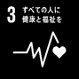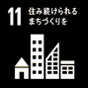①　やさしい道づくり

平成３年度(1991年度)から年に１回、８月の「道路ふれあい月間」に合わせて、視覚障害者団体や身体障害者団体の方々と、道路の利用しやすさについて話し合う「やさしい道づくり意見交換会」を行っています。白杖や車イスなどを使用する方々からの意見を取り入れ、誰もが安心して利用できる道づくりを進めています。

区の取り組みとして、視覚障害の方が駅やバス停から公共施設へ移動する際のルートを音声で案内する音声誘導装置の設置、バス停を利用しやすくするためのベンチ・手すり・誘導用ブロックを合わせた整備、歩道巻き込み部の段差解消等を行っています。

歩道巻込み部の段差解消については、これまで歩道端部と車道の境目に２センチ段差のあるブロックを設置していましたが、区では平成５年度(1993年度)より、この段差をゼロセンチにした「段差解消ブロック」の設置を進めています。車イスやベビーカーなどを利用する方が通行しやすい一方で、視覚障害の方の安全面も考慮し、誘導用シートを合わせて設置しています。

【音声誘導装置】 【バス停留場整備】

　　　バス停から公共施設への移動を　　　　　ベンチ、手すり、誘導用ブロック

音声で案内します。　　　　　　　　　　を合わせて整備しています。

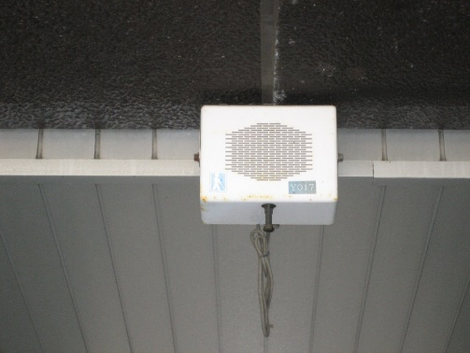

　　　　　　　　　　　　 ＜設置数＞　　　　 ＜設置数＞

　 83施設　　　　　　291カ所

　　　　　　　　　　　　 160基　　　　　　（区内 バス停680カ所）

【歩道巻込み部段差解消】 　　　　　　【誘導用シート（ブロック）】

　　　段差解消ブロックを設置し、歩道　　　　視覚障害の方が施設等への移動

　　　巻込み部の段差を解消しています。　　　経路を認識できるように、点状と

　　　　　　　　　　　　　　　　　　　　 線状の突起がある黄色のシート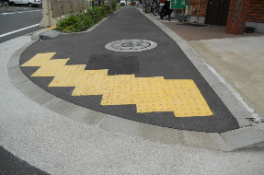

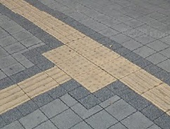　　　　　　　　　　　　＜設置数＞　　　　　（ブロック）を

　　　　　　　　　　　6,851カ所　　　　 　組み合わせて

　　　　　　　　　　　（区内巻込み部　　　　配置しています。

　　　　　　　　　　　7,921カ所）

　　　【バリアフリートイレ】　　　　　　　　【接触図案内板】

　　　車イス利用者・熟年者・乳幼児を　　　　駅前のバス乗り場・トイレ・交番

　　　連れた方など、誰もが利用しやすく　　　等の位置を、触って確認する案内

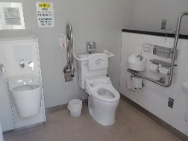　　　したトイレです。　　　　　　　　　　　板です。ボタンを押すと音声で

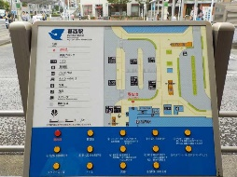　　　駅前などのトイレ　　　　　　　　　　　案内します。

　　　改修に合わせて整備

　　　を進めています。　　　　　　　　　　　 ＜設置数＞

　　　　　　　　　　　　　　　　　　　　　　　 ３カ所

その他にも、交通管理者である警察署と調整を図り、音響式信号機やエスコートゾーンの整備を進めています。

　　　【音響式信号機】　　　　　　　　　　　【エスコートゾーン】

　　　歩行者の信号が　　　　　　　　　　　　横断歩道の中央に突起状の列を

※設置数は令和２年(2020年)４月１日現在の数値

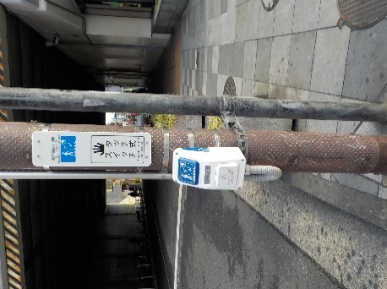　　　青に変わると、　　　　　　　　　　　　敷設し、視覚障害者が安全に道路

　　　鳥の鳴き声や音声　　　　　　　　　　　を横断できるようにしています。

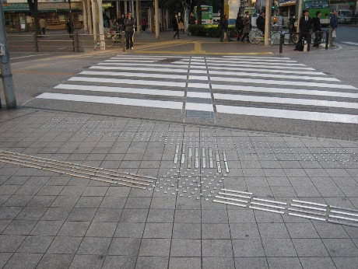　　　で知らせます。

　　　　　　　　　　　　　　　　　　　　　　　　　　　　　　　 ＜設置数＞

　　　　＜設置数＞　　　　　　　　　　　　　　　　　　　　　 　区内５カ所

　　　 区内38カ所